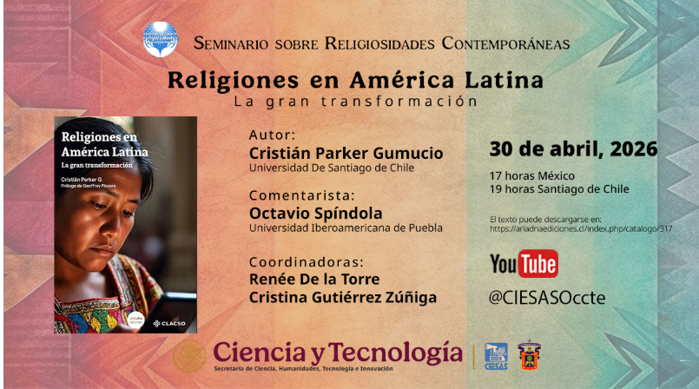

Estimadas y estimados:
Junto con saludar, tenemos el agrado de invitarles al lanzamiento del libro “Religiones en América Latina. La gran transformación”, del Dr. Cristián Parker Gumucio, que se realizará en modalidad online.
Este libro constituye una síntesis de la extensa trayectoria académica del profesor Parker y ofrece una mirada profunda sobre los cambios contemporáneos en las expresiones religiosas de la región. La actividad contará con los comentarios de Octavio Spíndola, Renée de la Torre y Cristina Gutiérrez Zúñiga.
Fecha: 30 de abril de 2026
Hora: 17:00 hrs (Ciudad de México) / 19:00 hrs (Santiago de Chile)
La transmisión se realizará a través de YouTube y también vía Zoom, cuyos datos son los siguientes:
Zoom:
https://us02web.zoom.us/j/83672342003?pwd=mc2sj6281m72bQcfbdz7aseF8Too6c.1
ID de reunión: 836 7234 2003
Código de acceso: 878387
Unirse mediante SIP:
83672342003@zoomcrc.com
Código de acceso: 878387
Instrucciones para unirse acá click AQUÍ
El libro se encuentra disponible para descarga gratuita en el siguiente enlace:
Religiones en América Latina, la gran transformación
Esperamos contar con su participación en esta actividad.
Saludos cordiales

--
Dr. José Miguel Pérez Valdivia
Doctor en Estudios Americanos, Universidad de Santiago
Investigador IDEA-USACH

